При запуске на виртуальной среде возникла следующая ошибка

(tf) C:\test\Flaskex>python app.py
Traceback (most recent call last):
File "C:\test\Flaskex\app.py", line 4, in <module>
from scripts import forms
File "C:\test\Flaskex\scripts\forms.py", line 6, in <module>
class LoginForm(Form):
File "C:\test\Flaskex\scripts\forms.py", line 7, in LoginForm
username = StringField('Username:', validators=[validators.required(), validators.Length(min=1, max=30)])
AttributeError: module 'wtforms.validators' has no attribute 'required'

Загуглив посмотрел решения в интернете, была схожая ошибка у многих пользователей.
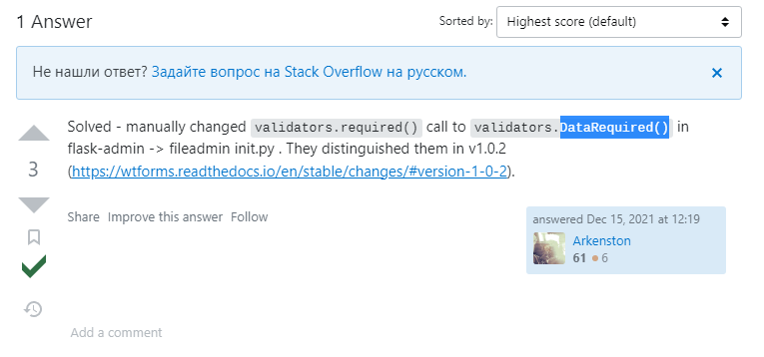
Изменив конфигурацию в файле forms.py на которую идет ссылка все заработало.

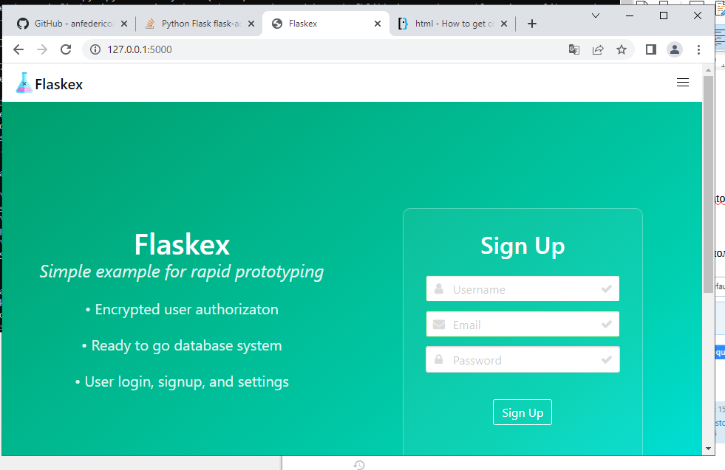
Теперь запустим это же приложение через docker

В директории самого приложения создадим dockerfile

FROM python:3.8-slim-buster #Главный компонент сам Питон

WORKDIR /app #директория в которой складируется приложение

COPY . /app №скачивание локальной директории в новую

RUN pip3 install --upgrade pip #апгрейд пипа
RUN pip3 install -r requirements.txt #установка пакетов питон

EXPOSE 5000 #Пробрасываем необходимый порт для фласка

CMD python ./app.py запускаем само приложение

далее прописываем docker build -t flaskapp . В директории приложения

запускаем приложение через docker run container -d -p 5000:5000

